СОВЕТЫ РОДИТЕЛЯМ

- «РЕЖИМ ДНЯ УЧЕНИКА НАЧАЛЬНОЙ ШКОЛЫ»

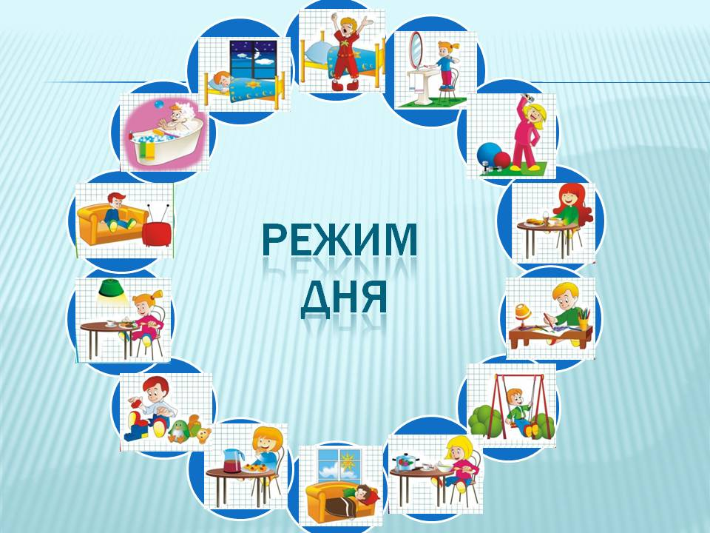

Оптимальный режим дня: о чем не стоит забывать
Ритм жизни в период каникул и во время учебного года различается достаточно сильно. Чтобы переход от одного к другому не стал для школьника стрессом, родители должны помочь ребенку наиболее рационально организовать его день.
Утро
Стоит постепенно приучать ребенка к утреннему подъему в определенное время. Когда он приспособится к заданному ритму, вставать по утрам станет гораздо проще.
Будет здорово, если вы сможете привить своему ребенку привычку к утренней гимнастике. Небольшая зарядка под музыку поможет ему окончательно проснуться, а регулярные физические упражнения способствуют укреплению нервной системы.
Время, необходимое на утренние сборы, нужно рассчитать так, чтобы ребенок успевал спокойно собраться и полноценно позавтракать. Утренняя еда должна быть сбалансированной и в меру сытной. Завтрак должен состоять не только из вкусных, но и из полезных продуктов.
День
После того, как ребенок вернется из школы, ему нужно перекусить и отдохнуть. Горячий обед в идеале должен включать в себя нежирные супы, отварные или приготовленные на пару рыбу или мясо, крупы, овощи.
Если ребенку (особенно в начале учебного года) не хватает ночного сна, он может подремать днем. Это поможет ему восстановить силы.
Обязательно следите за тем, чтобы школьник проводил достаточно времени на свежем воздухе. Ежедневно должен гулять ребенок 2-3 часа. Это могут быть подвижные игры со сверстниками на улице; прогулки пешком, на лыжах. Очень полезна спокойная прогулка перед сном. Если ребенок гиперактивный, постарайтесь, чтобы вечерние прогулки стали обязательными.
Оптимальное время для начала выполнения домашнего задания - с 16.00 до17.00. К этому моменту ребенок как раз успевает «прийти в себя» после школьных нагрузок.
Нормы выполнения домашнего задания:
- 1-й класс (начиная со второго полугодия) – не больше одного часа;
- 2-й класс – до полутора часов;
- 3-4-й класс – до двух часов.
Наиболее удобный вариант выполнения домашних заданий для учащихся 1-4-х классов:
-Чтение - выполнение задания по этому предмету помогает ребенку включиться в работу, подготавливая его к письменному заданию;
- Письмо;
- Математика;
- Более легкие предметы.
Вечер
В большинстве семей вечер - единственное время, когда все собираются вместе. Уделите время своему ребенку - проверьте домашнее задание, помогите с наиболее сложными уроками, поучаствуйте в сборах на завтра.
Лучше, если ученик собирает портфель сам - это приучает его к самостоятельности. Проследите, чтобы он складывал школьные принадлежности аккуратно, чтобы учебники были в обложках, карандаши - заточены, а ручки (не забудьте дать ему запасную) не пачкали тетради.
Помните о том, что детям 7-10 лет необходимо спать не менее 10-10,5 часов в сутки, а подросткам - не менее 8-9 часов. Хроническое недосыпание чревато неврозами и снижением работоспособности. Следите за тем, чтобы ребенок проветривал свою комнату перед сном. После активных игр или просмотра остросюжетных фильмов ему будет труднее уснуть, поэтому, вечером лучше ограничиться чтением или «спокойными» мультиками. Рекомендуемое время просмотра телепередач для обучающихся начальной школы составляет 40 - 60 минут в день.
Помните, что в течение учебного года есть «критические» периоды, когда учиться становится сложнее, ребенок быстрее утомляется, у него снижена работоспособность. Это первые 3-4 недели, затем - конец 2-й четверти (примерно с 15 декабря), первая неделя после зимних каникул и середина третьей четверти. В эти периоды нужно быть особенно внимательными к состоянию ребенка.

Успехов Вам и Вашему школьнику!

- «РЕЖИМ ДНЯ УЧЕНИКА ОСНОВНОЙ ШКОЛЫ»

«Хорошими людьми становятся больше от упражнений, чем от природы»
Демократ

Школьные годы – важнейший период жизни человека. Это период интенсивного роста и совершенствования организма, развития высшей нервной деятельности, формирования основных черт характера.
Правильный режим дня – это правильная организация и наиболее целесообразное распределение во времени сна, питания, труда, отдыха, личной гигиены и т. д. Правильный режим – основа жизни каждого, главное условие сохранения здоровья. Режим строится на основе биологического ритма функционирования организма. Вот почему режим дня так важен. Строгое соблюдение режима дня необходимо для здоровья и правильного развития школьника. Благодаря соблюдению режима обеспечивается высокая работоспособность в течение дня.

Основными элементами режима дня школьника являются:
- учебные занятия в школе и дома;
- активный отдых с максимальным пребыванием на свежем воздухе;
- регулярное и достаточное питание;
- физиологически полноценный сон;
- свободная деятельность по индивидуальному выбору.
Восточная мудрость гласит: «Если ты думаешь на год вперед – посади семя. Если ты думаешь на десятилетия вперед – посади дерево. Если ты думаешь на век вперед, воспитай человека».
Человек – совершенство природы. Но для того, чтобы он мог пользоваться благами жизни, наслаждаться ее красотой, очень важно иметь здоровье. «Здоровье – не всё, но без здоровья - ничто», - говорил мудрый Сократ.

Рекомендации по составлению распорядка дня школьника:
- начните день с утренней зарядки, которая облегчает переход от сна к бодрствованию и позволяет организму активно включиться в работу. Ее продолжительность в зависимости от возраста – от 10 до 30 минут;
- после утренней зарядки переходите к водным процедурам – утреннее умывание, ежедневный душ;
- обязательно завтракайте, причем завтрак должен быть горячим и довольно плотным, составляя четверть от суточной потребности ребенка;
- вернувшись из школы, ребёнок должен пообедать и обязательно отдохнуть. Послеобеденный отдых – 1-1,5 часа, без чтения книг и просмотра телевизора;
- оптимальным временем для приготовления уроков служит период с 16.00 до 18.00 часов (для I смены), с 9.00 до 11.00 часов (для II смены), соответствующий физиологическому ритму наилучшего усвоения информации. Начинать выполнение домашнего задания рекомендуется с наименее тяжёлых предметов, переходя к более сложным. Максимальная продолжительность периода работоспособности составляет 30-40 минут, после чего следует проводить 15-минутные перерывы;
- уроки готовьте в тишине, исключите шум, разговоры, музыку. Из-за шума значительно быстрее наступает утомляемость, возникает добавочная нагрузка на мозг;
- 1,5-2 часа свободного времени используйте для занятий по интересам;
- находитесь на свежем воздухе достаточное количество времени. Лучшими считаются подвижные игры на свежем воздухе, дающие хороший оздоровительный эффект, и занятия спортом – плавание, лыжный спорт, велоспорт, волейбол, баскетбол, футбол, танцы и другие в зависимости от желания и способностей. Особенно важно пребывание на улице вечером перед сном;
- спите не менее 9-10,5 часов. Важно всегда ложиться и вставать в одно и то же время, тогда будет обеспечено и быстрое засыпание и легкое пробуждение;
- если Вы занимаетесь во вторую смену, делать уроки вечером не рекомендуется, домашнее задание нужно готовить через 30 минут после завтрака;
- в период подготовки к экзаменам не меняйте режим дня. Не занимайтесь до глубокой ночи. Подготовку к экзаменам лучше проводить в утренние и дневные часы.

Помните, что по научно обоснованным нормам над выполнением всех домашних заданий ученики должны работать:
- 5-6 классов - до 2,5 часов;
- 7-8 – до 3;
- 9-11 классов – до 4 часов.

Сравните, на сколько близки данные нормы к количеству часов, которые затрачивает Ваш ребенок на домашнюю работу.

Помогайте придерживаться рекомендаций: это важно для здоровья, психического равновесия и хорошего отношения к учебе.

Дайте почувствовать ребенку, что любите его независимо от успеваемости, замечайте познавательную активность даже по отдельным результатам. Создавайте традиции и ритуалы семьи, которые будут стимулировать учебную активность детей.

Используйте позитивный опыт Ваших родителей, знакомых.

